# 

**Стратешки документ за систематско спроведување на EPC**

**во градот Скопје**

**Изработил: Јовица Георгиевски, Емилија Цветковска, Ловрен Маркиќ**

**Верзија: финална**

**Датум: 07.04.2017**



Содржина

Што е EPC-проект? 3

Опис на EPC-проект во градот 3

Директивата за енергетска ефикасност (ДЕЕ, 2012) 4

Разлики помеѓу EPC и традиционалните јавни договори 6

Кои се значајните разлики? 6

Предности на EPC 6

Процесот на спроведување на EPC-проект во Скопје 7

Опис на EPC-процесот 7

Што, кој и која алатка 11

Специфични информации за вашата позиција: одговорности 12

Градоначалик 12

Совет 12

Сектор за правни работи и Одделение за јавни набавки 12

Раководители на сектори 12

Технички персонал 13

Листа за проверка (чек-листа) за успешен EPC-проект 13

Мониторинг на енергетските заштеди 14

Процес за усвојување на овој стратешки документ 15

Корисни извори на информации 15

Овој документ одговара на задача 6.1 (D6.1.4) „Стратешки документ за систематско спроведување на ЕПЦ", во проектот Streetlight-EPC (Договори за гарантирање на енергетски карактеристики во улично осветлување) ([Streetlight - EPC project](http://macef.org.mk/?p=57))

Единствената одговорност за содржината на овој извештај е кај авторите.Истиот не претставува мислење на Европските заедници.Европската комисија и проектните партнери на Streetlight-EPC не се одговорни за каква било употреба на информациите содржани овде.

# Што е EPC-проект?

## Опис на EPC-проект во градот

Договорите за гарантирање на енергетските карактеристики (EPC) претставуваат модел на финансирање и работење базиран на мерлива енергетска ефикасност.Под EPC-аранжман, надворешна јавна или приватна организација (наречена компанија за енергетски услуги или ESCO) спроведува проект за зголемување на енергетската ефикасност, обично со реновирање на помалку ефикасни системи и користење на обновливи извори на енергија. Постигнатите заштеди на трошоците преку подобрување на карактеристиките на системот и намалената потреба за одржување се користат за покривање на трошоците на проектот - вклучувајќи ги инвестициските трошоци - и да се обезбедат придобивки и за ESCO и за општината.

Енергетската ефикасност се пресметува со одземање на потрошувачката на енергија по реновирањето од иницијалната потрошувачка на енергија и се применуваат одредени фактори на корекција кога е потребно (на пример, поради различните временски услови). Потрошувачката на енергија се мери со уред за мерење на енергијата или се пресметува врз основа на силна и јасна основа. ESCO ја добива целата исплата само ако проектот ја обезбеди барем енергетската заштеда дефинирана во договорот.



**Извор:Проект Transparense/Транспаренс**

Пристапот се базира на трансфер на техничките ризици од општината во ESCO со гаранции на карактеристиките кои ESCO ги обезедува за клиентот. EPC е средството кое овозможува подобрување на инфраструктурата на општинските капацитети кога постои недостаток на вештини за енергетски инженеринг, работна сила или време за управување со истото, капитално финансирање, разбирање на ризикот или технолошки информации.

## Директивата за енергетска ефикасност (ДЕЕ, 2012)

Директивата за енергетска ефикасност (ДЕЕ, 2012) ги дава следниве дефиниции за потребите на директивата:

* „договори за гарантирање на енергетските карактеристики" како договорен аранжман помеѓу корисникот и давателот на мерката за подобрување на енергетската ефикасност, верификуван и мониториран за целото времетраење на договорот, со кој инвестициите (работа, добра или услуги) во таа мерка се плаќаат во однос на договореното ниво на подобрување на енергетската ефикасност или преку друг договорен критериум за гарантирање на енергетските карактеристики, како што е заштедата на финансиски средства;

„енегетска заштеда“ значи износ на заштедена енергија определен со мерење и/или проценка на потрошувачката пред и по спроведувањето на мерка за подобрување на енергетската ефикасност, обезбедувајќи притоа нормализација на надворешните услови коишто влијаат врз потрошувачката на енергија;

* „давател на енергетска услуга“ е физичко или правно лице кое обезбедува енергетски услуги или други мерки за подобрување на енергетската ефикасност во објекти или простории на крајниот клиент;
* „енергетска услуга“ значи физичка придобивка, комунална услуга или добро кои потекнуваат од комбинација на енергијата со енергетски ефикасна технологија или со дејство, кое може да вклучува операции, одржување и контрола неопходни за обезбедување на услугата, а која се обезбедува врз основа на договорот и во нормални околности се покажало дека резултира во проверливо и мерливо или проценливо подобрување на енергетската ефикасност и заштеда на примарната енергија;

# Разлики помеѓу EPC и традиционалните јавни договори

## Кои се значајните разлики?

* Во случај на EPC, сите фази на проектот се доделуваат на еден изведувач. Ова овозможува опфат за подобри, попаметни решенија. Во традиционалните набавки, секоја фаза може да се додели на друга договорна страна.
* Трошоците на проектот се утврдени однапред. Договорниот орган (општината) се обврзува да ја плати оваа сума ако се испорачаат договорените резултати.
* Изведувачот (ESCO) ги сноси трошоците за проектот. Општината го исплаќа износот на рати врз основа на договорените резултати.
* Процесот на набавки за EPC-проекти може да трае подолго од традиционалните процеси за набавки. Затоа, EPC има вредност за проекти кои бараат одредено ниво на инвестиции.
* Ако изведувачот не ги испорача резултатите како што е договорено, општината може да задржи дел од исплатата.

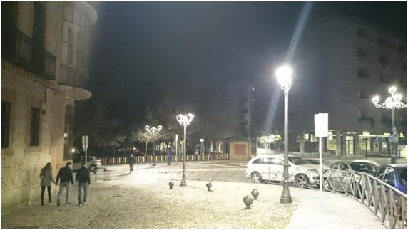

**Улично осветлување реновирано со LED-технологија (65-80% енергетска заштеда)**

**Извор:Escan енергетски консалтинг**

## Предности на EPC

EPC-проектите имаат голем број на предности:

* Во EPC, и ESCO и на клиентот имаат одговорности во својата област на стручност. Оттаму, клиентот и ESCO се инволвирани со цел заедно да ја обезбедат најдобрата можна распределба на задачите и ризикот.
* EPC-проектите почесто завршуваат навреме во однос на проектите договорени на традиционалниот начин и тоа поради построгиот мониторинг (бидејќи плаќањата се базираат на измерените заштеди).
* Во случај на EPC, клиентот му дава на ESCO одредена слобода да го најде најдоброто технолошко и најефикасно решение на среден и долг рок, што обично значи поголем квалитет во севкупниот резултат. Исто така, вкупните трошоци за времетраењето на проектот се обично пониски.
* Клиентот знае колку ќе мора да плати и кога. Ова е корисно за стабилно финансиско планирање.
* EPC бара одредено ниво на инвестиции и енергетски заштеди, кои треба да се обезбедат со подготовка на детални енергетски контроли. Активностите и ризиците мора да бидат прифатливи за двете инволвирани страни.

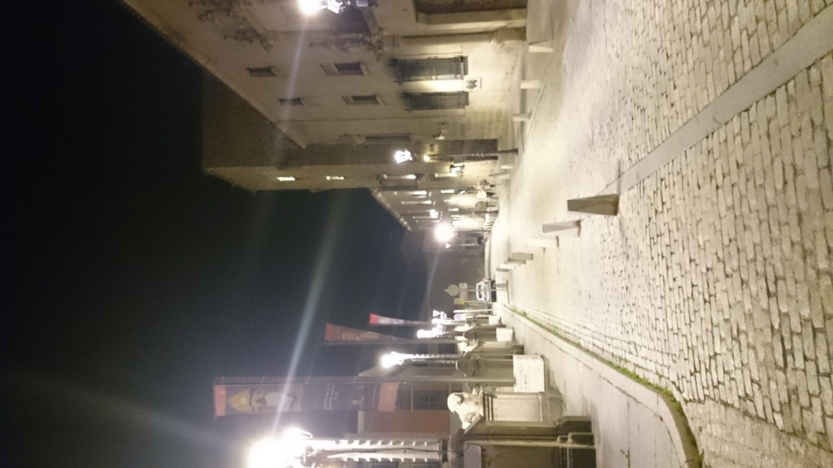

# Процесот на спроведување на EPC-проект во Скопје

## Опис на EPC-процесот

**Според анализите направени во ЕУ проектот Streetlight-EPC, Законот за јавни набавки во Република Македонија не ги признава EPC-договорите, а ги признава само јавно-приватните партнерства (ЈПП).**

Пример на можна постапка за спроведување на EPC-договор:

* Презентација од страна на производителот на опрема за (улично осветлување) придобивките и заштедите со инсталирање на нова опрема, груба анализа
* Донесување на политичка одлука за спроведување на процесот на замена на опремата за улично осветлување
* Подготовка на проектот за секоја улица со избор на светилки со посебни напојување и карактеристики
* Ако проценетата вредност на договорот за јавна набавка, без вклучен ДДВ, надминува 50.000 евра за работи, огласот за доделување на договор за јавна набавка исто така задолжително се објавува во „Службениот весник на Европската унија". Договорниот орган може исто така да го објави огласот во соодветна деловна публикација или технички или професионален весник кој е достапен во странство за меѓународните експерти и останатата јавност.
* Крајниот рок за поднесување на понудите зависи од постапката за доделување на договор за јавна набавка.
* По истекот на рокот за поднесување на понудите, следниот чекор во процедурата е јавното отворање на понудите.
* Комисијата, пред да пристапи кон евалуација на понудите, задолжително проверува дали постои објавена негативна референца пред истекот на крајниот рок за поднесување на понудите.
* Следната фаза во постапката е евалуација на поднесените понуди од страна на Комисијата за спроведување на засегнатата постапка за јавни набавки. Комисијата ја проверува комплетноста и валидноста на документацијата за донесување на решение само за оние понудувачи за кои не е објавена негативна референца и тоа во рок од пет работни дена од крајниот рок за доставување на понудите или десет работни дена за набавки со проценета вредност над еден милион евра денарска противвредност, без вклучен ДДВ. Комисијата задолжително бара од понудувачите да ги појаснат или дополнат документите за утврдување на способноста во рокот споменат во претходниот став на овој член. Комисијата не смее да создаде предност во корист на одреден економски оператор со користење на бараните појаснувања или дополнувања. Комисијата не смее да се бара, нуди или дозволи промени во техничката или финансиската понуда, освен појаснување на понудата по претходно писмено барање на комисијата и исправка на аритметичките грешки. Комисијата ќе го одреди крајниот рок за поднесување на дополнителното појаснување и дополнување, кое не смее да биде пократко од пет работни дена, односно три работни дена за поедноставена постапка со прибирање на понуди од денот на приемот на барањето од страна на понудувачот. Комисијата може директно да побара од понудувачот, а со цел појаснување на понудата, превод на дел од понудата поврзан со техничката документација за кој дозволил во тендерската документација да биде подготвен на странски јазик, како и да се утврди разумен рок за завршување на таквото барање. Комисијата нема да ги евалуира неприфатливите понуди. Евалуацијата на понудите се врши исклучиво со примена на критериумите наведени во тендерската документација и објавени во огласот за доделување на договор за јавна набавка.
* Комисијата, по евалуацијата на поднесените понуди, во согласност со условите од тендерската документација ги поканува сите понудувачи кои поднеле прифатливи понуди да достават нови цени или нови вредности за делот на понудата кој е предмет на електронска аукција. Поканата се испраќа истовремено до сите понудувачи по електронски пат.

* Во случај кога е добиена само една понуда или само една понуда е прифатлива, договорниот орган задолжително го поканува понудувачот да поднесе конечна цена преку ЕСЈН.

* По завршувањето на електронската аукција, Комисијата изготвува извештај за реализираната тендерската постапка, кој содржи предлог за избор на најповолната понуда и истиот се доставува до одговорното лице.
* Врз основа на извештајот, одговорното лице на договорниот орган донесува одлука за избор на најповолна понуда или донесува одлука за поништување на постапката.
* Одлуката, заедно со известувањето се испраќа поединечно до секој учесник во постапката за да биде информиран за исходот на процесот.
* По приемот, а по објавувањето на одлуката на ЕСЈН, започнува рокот за жалба. Незадоволниот учесник може да поднесе жалба до Државната комисија за жалби по јавни набавки во рок од осум (8) или три (3) дена при аплицирање на тендери од денот на прием на одлуката со која се одлучува за поединечно право од постапката и известување за извршениот избор.
* Договорниот орган не смее да го потпише договорот за јавна набавка и да пристапи кон негово спроведување во рок од 12 дена, односно пет дена кај поедноставена постапка со прибирање на понуди, од денот на приемот на одлуката со која се одлучува за поединечно право од постапката за доделување на договор за јавна набавка (освен во конкретни случаи согласно законот).
* Завршна фаза од постапка за јавна набавка е потпишување договор со избраниот понудувач.

## Што, кој и која алатка

Следниов дијаграм е резиме на ШТО, КОЈ И АЛАТКИ/СРЕДСТВА за развој на проектот EPC-проект во општина/округ:

# Специфични информации за вашата позиција: одговорности

## Градоначалик

Како градоначалник, вие сте главниот претставник на општината и треба да им овозможите на граѓаните решенија кои го подобруваат нивниот секојдневен живот. За ова е потребна јавна инфраструктура, а некои може да имаат голем потенцијал за зголемување на енергетската ефикасност. Вашите советници и директори се добра референца за да ги проверите постојните можности и да одредите кои од нив можат да обезбедат повеќе придобивки ако се направи реновирање во рамки на EPC. Врз основа на детални информации, вие и вашите општински функционери и советници можете да донесете одлука за обезбедување на јавна поддршка за EPC-договори во градот/општината.

## Совет

Ова е највисокот управен орган на општинската власт и сите советници се членови. Советот ги донесува главните одлуки во однос на општинските проекти.,

## Сектор за правни работи и Одделение за јавни набавки

Пред да започнете со подготовка на тендерска постапка, треба да се разјаснат правните прашања поврзани со EPC. Ова подоцна ќе влијае на договорот што ќе се потпише со ESCO. EPC-договорите се обично на долг рок, така што е од особена важност да се вклучат сите правни аспекти кои влијаат на договорот и да се вклучат техничките и економските инпути од техничките лица (директори, раководители, инженери, архитекти, итн.). Обично вие ќе бидете лицето задолжено за изготвување на договорот.

## Раководители на сектори

Во оваа позиција, може да имате одговорност на проектите за урбанистички развој и затоа имате добро познавање на општинската инфраструктура, потенцијалите за подобрување и сте свесни за локалните планови за нови градби, реновирања, енергетска ефикасност и одржливост. Исто така, може да го знаете инвестицискиот потенцијал на општината. Врз основа на советите од вашиот технички персонал, вие сте во можност да ја подготвите патеката за груби анализи и детални ревизии, како и за сегашните потенцијални EPC-проекти за вашите советници и градоначалникот. EPC може да биде добро решение, но тоа мора да се спореди со другите можности (на пример, употреба на сопствени средства или директно да се побара финансирање) за да се провери дали е навистина најдобрата опција за одреден проект. Вие вообичаено ги подготвувате и обезбедувате техничките и економските информации што ќе бидат вклучени во EPC-договорот.

## Технички персонал

Како експерт за технички пресметки и познавања на економски евалуации, вие сте спремни да изготвувате (понекогаш со надворешна поддршка) извештаи кои го идентификуваат и поддржуваат потенцијалот за EPC.Главните параметри за проверка се енергските заштеди со висок потенцијал и разумно кратките периоди за поврат на инвестициите.Информациите кои се обезбедени од страна на честите добавувачи за вашите проекти можат да ви помогнат во вашите задачи.Заклучоците и податоци доставени до вашиот раководител или советници треба да бидат јасни, со цел да им овозможи донесување на одлуки.

# Листа за проверка (чек-листа) за успешен EPC-проект

Во процесот на дефинирање на EPC-проект, следново може да биде корисно:

|  |  |  |
| --- | --- | --- |
|  | **Опис** | **OK (X)** |
| **1** | Идентификуван проект за реновирање или нова инсталација кој се чини дека има добар потенцијал за енергетска заштеда |  |
| **2** | Инвестицијата за проектот се проценува во оваа фаза над 50.000 € |  |
| **3** | Постои интерес за користењет на надворешни даватели на услуги и надворешна инвестиција за овој проект |  |
| **4** | Претпочитаме надворешен давател на услуга (ESCO) кој ќе го преземе техничкиот ризик и некои финансиски ризици |  |
| **5** | Според регулативата или претходно искуство во други општини, би можеле да избегнеме зголемување на внатрешниот долг благодарение на овој договор |  |
| **6** | Нашата општина знае неколку ESCO- компании кои обезбедуваат EPC (или има пристап до нив) |  |
| **7** | Ги имаме собрано главните податоци за инфраструктурата што треба да се реновира (или инсталира), имаме направвено „брза проверка“ и првата проценка е позитивна |  |
| **8** | Со помош на „груба анализа“, ја пресметавме инвестицијата и времето на поврат и сметаме дека се разумни. |  |
| **9** | Ја презентиравме „грубата анализа“ и нејзините заклучоци (особено во однос на главните технички информации, инвестициските трошоци и времето на поврат) пред општинските функционери и имаме позитивна повратна информација и посветена поддршка |  |
| **10** | Деталната анализа (ревизија) е изведена од страна на општината и имаме јасни податоци за техничките, економските и финансиски потреби за реновирањето или новата инсталација |  |
| **11** | Врз основа на деталната анализа, Советот одлучи да го поддржи EPC-процесот |  |
| **12** | Направена е анкета на рамките и примерите за EPC за да се обезбедат ажурирани информации за овој вид на договори |  |
| **13** | Тендерскиот процес се евалуира и се подготвува тендерската документација |  |
| **14** | Побарани се понуди од ESCO-компаниите |  |
| **15** | Избран е ESCO заEPC-договорот на фер и транспарентна основа и преговорите/појаснувањата се во фаза на оценување |  |
| **16** | EPC-договорот е потпишан од страна на општината и ESCO |  |
| **17** | Реновирањето и поставувањето на новата опрема и/или систем е започнато |  |
| **18** | Новата опрема и/или систем е ставен во функција |  |
| **19** | Постои лице задолжено за мониторинг и верификација дека го мониторира напредокот на енергетската ефикасност и ги проверува фактурите од ESCO |  |
| **20** | Инсталацијата е завршена (се препорачува: максимум 12 месеци по почетокот за проекти за улично осветлување и по 24 месеци за кои било други договори) и постигната е целосна заштеда (или повеќе) |  |
| **21** | Лицето за мониторинг и верификација го следи напредокот на енергетската ефикасност, ги проверува фактурите од ESCO и ги оценува натамошните подобрувања во новиот систем (пребарување на дополнителни заштеди и приходи) до крајот на EPC-договорот |  |

# Мониторинг на енергетските заштеди

Спроведувањето на мерките за енергетска заштеда (МЕЗ/ЕСМ), со услугите за мониторинг и верификација за да се обезбеди гарантираната енергетска заштеда е клучен елемент на EPC.

За време на договорниот периодот, ESCO треба континуирано да ги следи карактеристиките на енергетскиот систем. Ја следи потрошувачката на енергија и интервенира во случај на несакани дејства. Откако договорот ќе заврши, клиентот е целосно одговорен за работењето.

Исто така, се препорачува дека општината редовно да ја проверува оваа информација директно или преку трета страна. Независната оценка на мониторингот обезбедува независни утврдувања на реално постигнатите заштеди (на пример, неделни или месечни извештаи).

Во рамките на општината, EPC-извештаите за енергетска заштеда треба да се доставуваат најмалку еднаш месечно до одговорниот за општинската инфраструктура, одговорниот за снабдувањето со енергија. Формата и содржината на овие извештаи треба да бидат договорени однапред со ESCO и (ако тоа е применливо) со независниот советник.

# Процес за усвојување на овој стратешки документ

Republic of Macedonia has a legal framework which doesn’t recognize ESCO companies which disables implementation of an EPC contract. This the reason why this document will not be adopted at the Council of the City of Skopje but will be distributed internally within the city administration but also through the Association of the Units of Local Self-government of Macedonia (ZELS) to all the other local governments i.e. municipalities and also it will be published on internet as a dissemination from this project and obviously with that for a wider use of the expert community, interested companies and other parties including the citizens.

Within the life of the Streetlight-EPC project we have increased the public awareness about EPC contracting and ESCO companies and the knowledge of the need of a legal framework change in order to have a possibility for a EPC contracts as a way of influencing the national authorities especially the Energy Agency Republic of Macedonia. The good practice learned from the project has been shared with the Mayor and City councilors and to the other colleagues in the city administration as well as with the other municipalities through the organization of 6 six public events and especially by developing i.e. translating and/or adapting documents like "EPC facilitation guideline" (EESI2020), Streetlight-EPC quick-checks, Step-by-step guidance documents etc.

# Корисни извори на информации

Ги препорачуваме следниве ресурси за понатамошни информации:

На ниво на ЕУ

1. EUROPEAN COMMISSION: https://ec.europa.eu/energy/intelligent/in-action/energy-performance-contracting/european-union_en.htm
2. EUROPEAN COMMISSION: https://ec.europa.eu/energy/intelligent/in-action/energy-performance-contracting/
3. JOINT RESEARCH CENTRE: http://iet.jrc.ec.europa.eu/energyefficiency/european-energy-service-companies/energy-performance-contracting
4. STREETLIGHT-EPC: www.streetlight-epc.eu
5. EPC PLUS: http://epcplus.org/
6. TRANSPARENSE: www.transparense.eu
7. EESI PROJECT: http://eesi2020.eu/